Comunicato stampa

La classifica della propensione al risparmio delle famiglie nelle province italiane

Risparmio: Biellesi popolo di risparmiatori
I cittadini di Ragusa fanno più fatica

Roma, 17 maggio 2024 – Sono i biellesi il popolo più “oculato” d’Italia, con una propensione al risparmio del 15,4% del proprio reddito disponibile nel 2022. Seguono gli abitanti di Vercelli (13,8%) e Asti (13,1%). Mentre sul fronte opposto a Ragusa, Crotone e Siracusa le famiglie riescono a mettere da parte solo il 4,6% del loro reddito. Nel complesso, è al Nord ovest che la popolazione mostra una maggiore capacità di risparmio (10,8%), contro una media nazionale dell’8,4%, con picchi dell’11,1% in Piemonte, “tallonato” dalla Lombardia (10,8%) e dall’Emilia Romagna (10,1%), che scalza la Liguria scivolata in quarta posizione rispetto al 2019. A fare più fatica ad accantonare un piccolo gruzzoletto per il futuro sono, invece, i residenti nel Mezzogiorno, anche a motivo delle minori entrate, e nelle città metropolitane dove probabilmente pesa il maggiore costo della vita.

È quanto emerge dalla prima indagine che quantifica la propensione al risparmio delle famiglie* a livello provinciale realizzata dal Centro Studi Guglielmo Tagliacarne.

“Se in valore assoluto le due “Capitali” del Paese, Milano e Roma, concentrano il 18,4% del risparmio del Paese, molto diversa è la situazione rapportata al reddito delle famiglie che, invece, “premia” la provincia italiana. A testimonianza di un ruolo ancora forte di queste realtà più piccole di potere alimentare anche il processo di investimenti delle imprese familiari locali”. È quanto ha sottolineato Gaetano Fausto Esposito, direttore generale del Centro Studi Tagliacarne che aggiunge. “Tante realtà del Mezzogiorno si trovano nelle posizioni di fondo, ma occorre considerare che il reddito familiare al Sud è di circa il 32% inferiore a quello del Centro-Nord, il che si traduce anche in una necessaria maggiore propensione al consumo, in particolare di beni primari. Basti pensare che dal 2014 al 2022 l’incidenza della spesa media mensile per prodotti alimentari nel Sud è passata dal 21,7 al 23,5% sul totale degli acquisti. E questo anche in virtù di una brusca accelerazione dei prezzi di questi beni che, dopo la pandemia, sono cresciuti in misura maggiore nel Mezzogiorno rispetto al complesso del paese”.

“Salvadanai” più pieni al Nord meno al Sud
La geografia del risparmio conferma le distanze tra il Settentrione e il Meridione, frutto in primo luogo della diversa entità del reddito disponibile. Nelle prime 20 posizioni della classifica provinciale della propensione al risparmio degli italiani ben 19 sono del Nord. Mentre sul fronte opposto ben 18 province del Sud occupano le ultime 20 posizioni della graduatoria. Tuttavia, nel Mezzogiorno ben 16 province registrano un recupero di posizioni nel ranking per propensione al risparmio rispetto al 2019, tra cui spiccano i casi di Bari e di Matera, entrambe con un recupero di sette posizioni.

Nelle piccole province le propensioni al risparmio più elevate
È nella provincia minore che si registra la maggiore propensione al risparmio, così nelle prime dieci posizioni della relativa graduatoria troviamo Biella, Vercelli, Asti, Modena, Varese, Alessandria, Pavia, Novara, Piacenza, Cremona, vale a dire province che nella maggioranza dei casi non superano i 400.000 abitanti.
Mentre bisogna scorrere fino all’undicesimo posto occupato da Genova, per trovare la prima Città metropolitana per propensione a risparmiare, seguita in dodicesima posizione da Milano. La Capitale, invece, si colloca in 60esima posizione, per quanto in recupero di quattro posizioni rispetto al 2019. Ma guardando alla classifica del risparmio delle famiglie in valori assoluti, Milano è in cima, “rincorsa” da Roma e Torino.

Stranieri popolo di risparmiatori
A riuscire a mettere da parte un po' del proprio reddito sono soprattutto i residenti nelle province con una rilevante presenza di nuclei familiari stranieri. In particolare, nelle 48 province che hanno una incidenza di famiglie composte unicamente da stranieri superiore a quella media nazionale, la propensione al risparmio si attesta al 9,1% contro il 7,5% del complesso delle altre province. Tra queste province si segnalano Modena, Cremona e Cuneo che vedono una propensione al risparmio oscillante fra l’11 e il 13%:

Risparmiano più i single rispetto alle famiglie più strutturate
Altro target che sembra in grado di accantonare risorse in maniera maggiore rispetto alla media sono i single. Nelle 45 province nelle quali la quota di famiglie monocomponente supera la media nazionale la propensione al risparmio è del 9,1%, contro l’8,1% del dato nazionale. Non a caso, forse, le tre province salite sul podio per propensione al risparmio hanno tutte una quota di famiglie di single superiore alla media nazionale.

Tab.1-Ammontare del risparmio delle famiglie e relativa propensione (rapporto risparmio/reddito disponibile in valori percentuali) nelle regioni italiane. Anno 2022
Regione | Risparmio (milioni di euro) | Propensione al risparmio | Regione | Risparmio (milioni di euro) | Propensione al risparmio
Piemonte | 11.013,3 | 11,1 | Molise | 423,1 | 8,5
Valle d'Aosta/Vallée d'Aoste | 240,5 | 8,3 | Puglia | 4.143,1 | 6,5
Liguria | 3.665,8 | 10,1 | Basilicata | 734,7 | 8,3
Lombardia | 27.476,0 | 10,8 | Calabria | 1.733,3 | 6,2
Trentino-Alto Adige/Südtirol | 2.052,8 | 7,3 | Sicilia | 4.029,2 | 5,3
Veneto | 8.599,3 | 7,9 | Sardegna | 1.520,4 | 5,4
Friuli-Venezia Giulia | 2.034,6 | 7,3
Emilia-Romagna | 11.121,6 | 10,1 | Nord-Ovest | 42.395,6 | 10,8
Marche | 2.343,2 | 7,5 | Nord-Est | 23.808,4 | 8,7
Toscana | 6.335,6 | 7,7 | Centro | 19.015,7 | 7,4
Umbria | 1.118,7 | 6,5 | Sud | 14.747,1 | 6,9
Lazio | 9.218,3 | 7,2 | Isole | 5.549,6 | 5,3
Campania | 6.110,5 | 7,1
Abruzzo | 1.602,3 | 7,0 | Italia | 105.516,4 | 8,4
Fonte: Elaborazione Centro Studi Tagliacarne, Unioncamere

Tab.2 - Classifica delle province italiane per propensione al risparmio delle famiglie. Rapporto fra risparmi e reddito disponibile espresso in valori percentuali. Anno 2022
Pos. | Provincia | Propensione al risparmio | Variazione posizioni 2019-2022 | Pos. | Provincia | Propensione al risparmio | Variazione posizioni 2019-2022
1 | Biella | 15,4 | 0 | 55 | Trento | 7,5 | 4
2 | Vercelli | 13,8 | 0 | 56 | Foggia | 7,5 | 1
3 | Asti | 13,1 | 3 | 57 | Vibo Valentia | 7,4 | -4
4 | Modena | 12,6 | 4 | 58 | Arezzo | 7,4 | 0
5 | Varese | 12,4 | 4 | 59 | Macerata | 7,4 | 4
6 | Alessandria | 12,3 | -3 | 60 | Roma | 7,3 | 4
7 | Pavia | 12,1 | -2 | 61 | Gorizia | 7,3 | 11
8 | Novara | 11,8 | 2 | 62 | Venezia | 7,3 | 8
9 | Piacenza | 11,8 | -2 | 63 | Trieste | 7,2 | -1
10 | Cremona | 11,6 | -6 | 64 | Pesaro e Urbino | 7,2 | 1
11 | Genova | 11,2 | 1 | 65 | Massa-Carrara | 7,2 | -11
12 | Milano | 11,1 | 1 | 66 | Rieti | 7,2 | -5
13 | Cuneo | 11,0 | 3 | 67 | Caserta | 7,1 | -11
14 | Como | 11,0 | 1 | 68 | Bolzano/Bozen | 7,1 | 0
15 | Lodi | 10,9 | -4 | 69 | Prato | 7,1 | -2
16 | Lecco | 10,9 | -2 | 70 | Chieti | 7,0 | -4
17 | Reggio nell'Emilia | 10,9 | 0 | 71 | Lecce | 6,9 | -2
18 | Bologna | 10,3 | 2 | 72 | Terni | 6,8 | 5
19 | Torino | 10,3 | 0 | 73 | Ascoli Piceno | 6,8 | 5
20 | Avellino | 10,2 | -2 | 74 | Pordenone | 6,8 | 0
21 | Bergamo | 10,1 | 1 | 75 | Salerno | 6,8 | -4
22 | Brescia | 10,1 | 2 | 76 | Fermo | 6,8 | -1
23 | Sondrio | 9,7 | 11 | 77 | Grosseto | 6,6 | -4
24 | Ravenna | 9,5 | 5 | 78 | Napoli | 6,6 | 3
25 | Potenza | 9,5 | -2 | 79 | Matera | 6,5 | 7
26 | Belluno | 9,4 | 7 | 80 | Taranto | 6,5 | 4
27 | Parma | 9,3 | 3 | 81 | Cosenza | 6,5 | -1
28 | Imperia | 9,3 | -3 | 82 | Perugia | 6,4 | 5
29 | Benevento | 9,1 | 3 | 83 | Viterbo | 6,3 | 2
30 | Mantova | 9,1 | -4 | 84 | Pescara | 6,3 | 5
31 | Isernia | 9,1 | -10 | 85 | Enna | 6,3 | -9
32 | Monza e della Brianza | 9,1 | -4 | 86 | Teramo | 6,2 | 5
33 | Verbano-Cusio-Ossola | 9,1 | -2 | 87 | Caltanissetta | 6,2 | -8
34 | Savona | 8,9 | -7 | 88 | Reggio Calabria | 6,2 | -5
35 | L'Aquila | 8,7 | 0 | 89 | Agrigento | 6,2 | -7
36 | Firenze | 8,6 | 5 | 90 | Bari | 6,2 | 7
37 | Ferrara | 8,5 | 0 | 91 | Barletta-Andria-Trani | 6,2 | 3
38 | Ancona | 8,4 | 4 | 92 | Latina | 6,1 | 1
39 | Verona | 8,4 | 1 | 93 | Catanzaro | 6,1 | -3
40 | Valle d'Aosta/Vallée d'Aoste | 8,3 | 4 | 94 | Oristano | 6,1 | 1
41 | Lucca | 8,3 | 7 | 95 | Nuoro | 6,1 | 1
42 | Campobasso | 8,3 | -3 | 96 | Livorno | 6,1 | -4
43 | Rimini | 8,3 | 0 | 97 | Brindisi | 6,0 | 1
44 | La Spezia | 8,2 | -8 | 98 | Messina | 6,0 | -10
45 | Frosinone | 8,1 | -7 | 99 | Sud Sardegna | 5,3 | 0
46 | Vicenza | 8,0 | 3 | 100 | Palermo | 5,2 | 0
47 | Rovigo | 7,9 | -2 | 101 | Cagliari | 5,2 | 1
48 | Treviso | 7,9 | 4 | 102 | Sassari | 5,1 | 1
49 | Siena | 7,8 | -3 | 103 | Catania | 5,0 | -2
50 | Pistoia | 7,7 | -3 | 108 | Trapani | 4,7 | 1
51 | Udine | 7,7 | 9 | 109 | Siracusa | 4,6 | 1
52 | Padova | 7,7 | 3 | 110 | Crotone | 4,6 | -2
53 | Pisa | 7,6 | -3 | 111 | Ragusa | 4,6 | 0
54 | Forlì-Cesena | 7,6 | -3 |  | Italia | 8,4
Fonte: Elaborazione Centro Studi Tagliacarne, Unioncamere

Tab.3 - Classifica delle province italiane per ammontare complessivo del risparmio delle famiglie (in milioni di euro) e variazione percentuale rispetto al 2019. Anno 2022
Pos. | Provincia | Ammontare del risparmio | Variazione % 2019-2022 | Pos. | Provincia | Ammontare del risparmio | Variazione % 2019-2022
1 | Milano | 11.818,36 | 8,7 | 55 | Asti | 547,01 | 9,7
2 | Roma | 7.552,22 | 8,4 | 56 | Taranto | 537,21 | 9,3
3 | Torino | 5.641,26 | 5,3 | 57 | Arezzo | 521,65 | 9,4
4 | Napoli | 3.051,25 | 7,3 | 58 | Potenza | 514,49 | 6,5
5 | Bologna | 2.832,03 | 5,9 | 59 | Pordenone | 506,78 | 10,5
6 | Brescia | 2.721,45 | 13,5 | 60 | Vercelli | 492,57 | 0,7
7 | Bergamo | 2.512,74 | 10,9 | 61 | Chieti | 476,67 | 5,1
8 | Genova | 2.343,68 | 1,8 | 62 | Cagliari | 474,84 | 14,9
9 | Varese | 2.312,43 | 10,1 | 63 | Reggio Calabria | 470,44 | 5,0
10 | Monza e della Brianza | 2.197,13 | 6,2 | 64 | Macerata | 470,42 | 6,9
11 | Modena | 2.189,60 | 8,9 | 65 | Lodi | 464,35 | 0,8
12 | Firenze | 2.099,96 | 5,9 | 66 | Siena | 458,14 | 5,2
13 | Verona | 1.783,41 | 7,1 | 67 | Livorno | 452,40 | 8,9
14 | Padova | 1.624,49 | 9,4 | 68 | Pistoia | 447,48 | 3,3
15 | Vicenza | 1.595,29 | 10,5 | 69 | Sassari | 424,66 | 16,2
16 | Cuneo | 1.545,86 | 7,1 | 70 | Trieste | 419,80 | 10,9
17 | Treviso | 1.527,47 | 11,3 | 71 | Prato | 416,90 | 2,6
18 | Reggio nell'Emilia | 1.442,57 | 6,3 | 72 | Belluno | 409,49 | 9,5
19 | Bari | 1.435,04 | 11,8 | 73 | L'Aquila | 398,13 | 5,7
20 | Como | 1.409,73 | 6,5 | 74 | Imperia | 384,41 | 4,1
21 | Venezia | 1.329,23 | 8,5 | 75 | Pescara | 382,86 | 8,3
22 | Pavia | 1.291,69 | 3,3 | 76 | Barletta-Andria-Trani | 365,14 | 6,9
23 | Salerno | 1.210,91 | 8,1 | 77 | La Spezia | 359,02 | 5,5
24 | Parma | 1.083,53 | 8,1 | 78 | Agrigento | 357,68 | 6,5
25 | Bolzano/Bozen | 1.080,65 | 11,0 | 79 | Brindisi | 350,33 | 12,9
26 | Alessandria | 1.049,34 | 1,8 | 80 | Teramo | 344,68 | 7,6
27 | Palermo | 995,32 | 7,4 | 81 | Sondrio | 342,06 | 11,3
28 | Trento | 972,16 | 10,8 | 82 | Viterbo | 341,57 | 8,0
29 | Udine | 910,06 | 9,9 | 83 | Benevento | 341,54 | 8,5
30 | Caserta | 898,59 | 8,6 | 84 | Catanzaro | 335,66 | 6,5
31 | Novara | 877,34 | 1,1 | 85 | Rovigo | 329,92 | 7,3
32 | Catania | 858,53 | 9,9 | 86 | Trapani | 303,25 | 11,4
33 | Ravenna | 848,87 | 8,9 | 87 | Grosseto | 297,42 | 8,6
34 | Perugia | 839,54 | 6,1 | 88 | Siracusa | 289,27 | 10,1
35 | Lecco | 832,90 | 4,3 | 89 | Campobasso | 288,48 | 7,9
36 | Lecce | 828,96 | 11,4 | 90 | Sud Sardegna | 284,83 | 11,0
37 | Cremona | 822,52 | -0,2 | 91 | Ascoli Piceno | 284,70 | 9,8
38 | Ancona | 784,65 | 8,7 | 92 | Terni | 279,13 | 8,8
39 | Mantova | 750,64 | 4,1 | 93 | Verbano-Cusio-Ossola | 274,47 | 3,7
40 | Piacenza | 747,19 | 3,9 | 94 | Massa-Carrara | 260,09 | 6,7
41 | Lucca | 714,64 | 12,6 | 95 | Ragusa | 252,80 | 14,0
42 | Forlì-Cesena | 708,65 | 6,1 | 96 | Valle d'Aosta/Vallée d'Aoste | 240,51 | 7,4
43 | Pisa | 666,93 | 7,4 | 97 | Caltanissetta | 231,85 | 7,1
44 | Cosenza | 656,51 | 5,9 | 98 | Fermo | 226,45 | 3,8
45 | Ferrara | 645,22 | 4,1 | 99 | Matera | 220,20 | 11,4
46 | Foggia | 626,44 | 9,5 | 100 | Gorizia | 198,01 | 13,1
47 | Rimini | 623,97 | 5,2 | 101 | Nuoro | 186,32 | 11,0
48 | Avellino | 608,23 | 3,6 | 102 | Rieti | 169,40 | 8,0
49 | Messina | 604,21 | 4,7 | 103 | Vibo Valentia | 162,69 | 4,6
50 | Latina | 603,08 | 11,4 | 108 | Oristano | 149,76 | 11,2
51 | Biella | 585,50 | 6,0 | 109 | Enna | 136,28 | 7,2
52 | Savona | 578,67 | 2,9 | 110 | Isernia | 134,60 | 2,6
53 | Pesaro e Urbino | 576,97 | 9,7 | 111 | Crotone | 108,03 | 5,2
54 | Frosinone | 551,98 | 4,8 |  | Italia | 105.516,36 | 7,6
Fonte: Elaborazione Centro Studi Tagliacarne, Unioncamere

Fig.1 - La propensione al risparmio delle famiglie nelle province italiane. Rapporto fra risparmi e reddito disponibile espresso in valori percentuali. Anno 2022
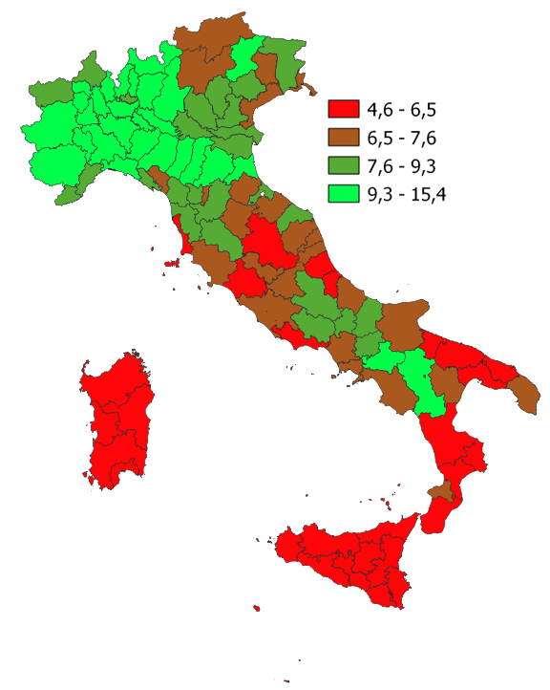
Fonte: Elaborazione Centro Studi Tagliacarne, Unioncamere

Fig.2 - La variazione in punti percentuali della propensione al risparmio delle famiglie nelle province italiane fra 2019 e 2022
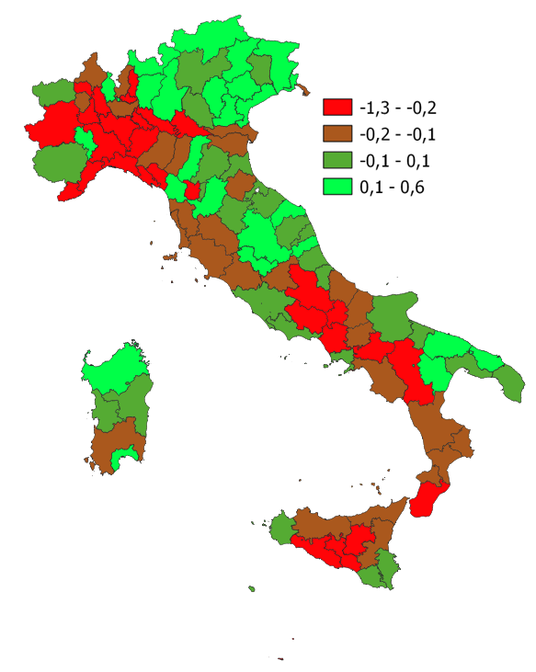
Fonte: Elaborazione Centro Studi Tagliacarne, Unioncamere

Fig.3 - Propensione al risparmio delle famiglie in alcuni target di province. Rapporto fra risparmi e reddito disponibile espresso in valori percentuali. Anno 2022

Fonte: Elaborazione Centro Studi Tagliacarne, Unioncamere

* La grandezza riguarda il Risparmio lordo, aggregato che misura la parte del reddito disponibile lordo non impiegata per i consumi finali.

